Dlaczego Polacy nie wyjeżdżają na wakacje?
Niektórzy przyznają otwarcie, że ostatni raz wyjeżdżali na wczasy organizowane przez zakład pracy jakieś dwadzieścia lat temu, inni dodają, że lato spędzają na działce, a zorganizowane wycieczki wykupują tylko dla dzieci. Co jeszcze jest powodem, że Polacy nie wyjeżdżają na wakacje?

Przyzwyczajenia.
To głównie przyzwyczajenia powodują, że nie decydujemy się na wycieczki po kraju czy te zagraniczne. Nie mamy potrzeby zwiedzać, a to oznacza, że nie wiążemy odpoczynku i relaksu z wizytami w muzeum, kinie, nad morzem czy w parku narodowym. Nie kusi nas, aby zwiedzać atrakcyjne turystycznie regiony naszego kraju i nie czerpiemy przyjemności z obcowania z mieszkańcami innych regionów czy państw. Szkoda, bo podróże rozwijają, pobudzają kreatywność i uczą, jak wydajnie odpoczywać, relaksować się.
Brak pieniędzy?
Strach przed składaniem zapytań o koszty wynajmu noclegów w hotelu czy w kwaterach prywatnych, który powoduje, że nawet nie wiemy, ile trzeba zapłacić za jeden nocleg. Nie pytamy, bo z góry zakładamy, że nas nie stać, a przecież na rynku nie brakuje ofert tańszych, gdzie noclegi można wynająć już za 50 zł od osoby. Po części tej sytuacji winni są sami hotelarze, gdyż wszelkie reklamy w TV czy w prasie przedstawiają luksusowe wnętrza pięknych hoteli, a przechadzające się po nich osoby, to głównie wystrojone modelki, ewentualnie roznegliżowane statystki zażywające relaksu w strefach spa czy na basenach. Takie reklamy nie trafiają do odbiorców 50+ i więcej, a osoby te w mniejszym stopniu korzystają z internetu w celu przeglądania ofert wakacyjnych dla siebie i współmałżonka. W efekcie czego osoby po pięćdziesiątce czy sześćdziesiątce, jeśli decydują się na jakiś wyjazd, to z oferty kościoła, bo te wydają się im dopasowane do ich możliwości finansowych. ( A trzeba zaznaczyć, że kościoły dają ceny takie same za wyjazdy, jak biura podróży, bo przecież koszty przejazdu, noclegi w hotelach, ubezpieczenie, posiłki i wejściówki na atrakcje - dla wszystkich są takie same), ale o tym nikt nie myśli, liczy się to, że ktoś zorganizował wyjazd na nich, że już samemu nie trzeba nic załatwiać.
Starsze osoby korzystają również z wyjazdów regeneracyjnych, do sanatoriów, ale zwykle nie częściej niż raz na dwa lata.

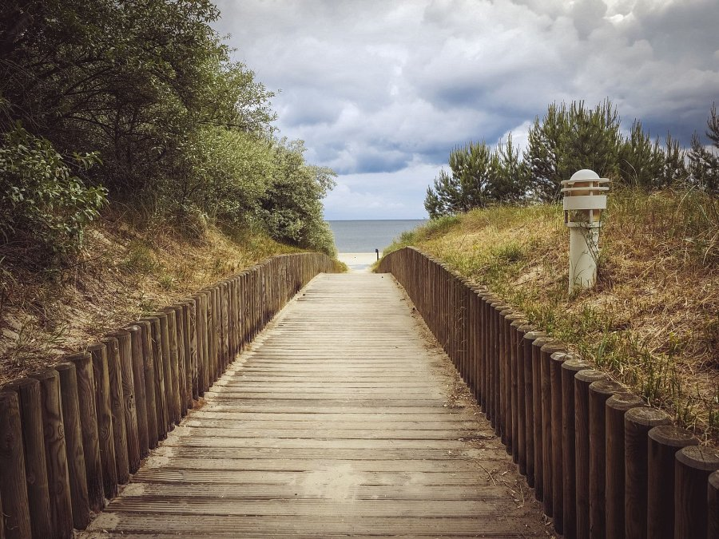
Choroba chyba wszystkich narodowości „nie chcę mi się”.
Maruderzy i nudziarze są w każdej grupie wiekowej, tak samo wśród dwudziestolatków, jak i wśród czterdziestolatków, i to właśnie takie osoby nie planują urlopów. Nie chce się im ani wyjąć noclegu, ani kupić biletu na pociąg, ani spakować walizki. Najlepiej czują się we własnym domu, przed telewizorem, ewentualnie przed domem na grillu ze znajomymi/rodziną. Wydaje się, że na takie osoby nie ma sposobu, bo nie da się kogoś zmusić na siłę do odpoczynku nad morzem czy górach (choć brzmi to niewiarygodnie).
Oferty wakacyjne na tanie noclegi czy weekendowe pobyty w hotelach są ogólnie dostępne w sieci, dla każdego. Czasami starszym rodzicom trzeba pomóc i zorganizować za nich pobyt w jakimś uroczysku. Warto również chwalić się swoimi wyprawami, tak, aby osoby, które nie wyjeżdżają bez powodu (bo im się nie chce) - dowiedziały się, że wakacje można spędzić ciekawie, atrakcyjnie i wcale nie drogo.
Być może tym sposobem rozpalimy w kimś chęć do podróżowania… kto wie.
***
Serwis www.e-konferencje.pl prezentuje oferty hoteli, w tym sale na konferencje, sale na wesela, noclegi na wypoczynek, oferty specjalne na weekendy. Zapraszamy.

